报告信息公开简报表
第 1 页 共 1 页
用人（建设）单位情况 | 名称 | 云南正燃能源有限公司
用人（建设）单位情况 | 地理位置 | 云南省昆明市五华区黑林铺街道办事处昌源中路云南正燃能源有限公司内附1号
用人（建设）单位情况 | 联系人 | 殷文.18314144284
职业卫生技术服务  类型 |  | 职业病危害预评价□ 职业病危害控制效果评价□  职业病危害因素检测☑ 职业病危害现状评价□
技术服务项目组人员 | 项目负责人 |  | 魏荣
技术服务项目组人员 | 现场  调查 | 专业人员 | 魏荣
技术服务项目组人员 | 现场  调查 | 时间 | 2023年3月17日
技术服务项目组人员 | 现场采样/检测 | 专业人员 | 蔡云敏、段继荣
技术服务项目组人员 | 现场采样/检测 | 时间 | 2023年3月17日
技术服务项目组人员 | 实验室检验分析人 |  | 胡曦丹、杨超、郗美
技术服务项目组人员 | 检测/评价报告编制人 |  | 蔡云敏
技术服务项目组人员 | 报告审核人 |  | 徐月恒
用人（建设）单位陪同人 |  |  | 殷文
现场调查、现场采样/检测等图像影像 | 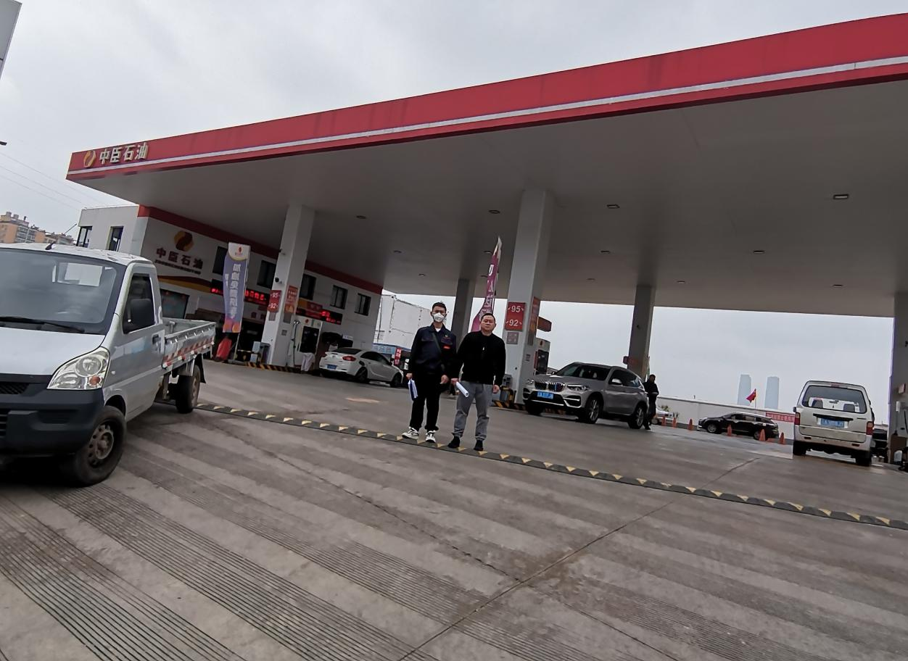 |  |  | 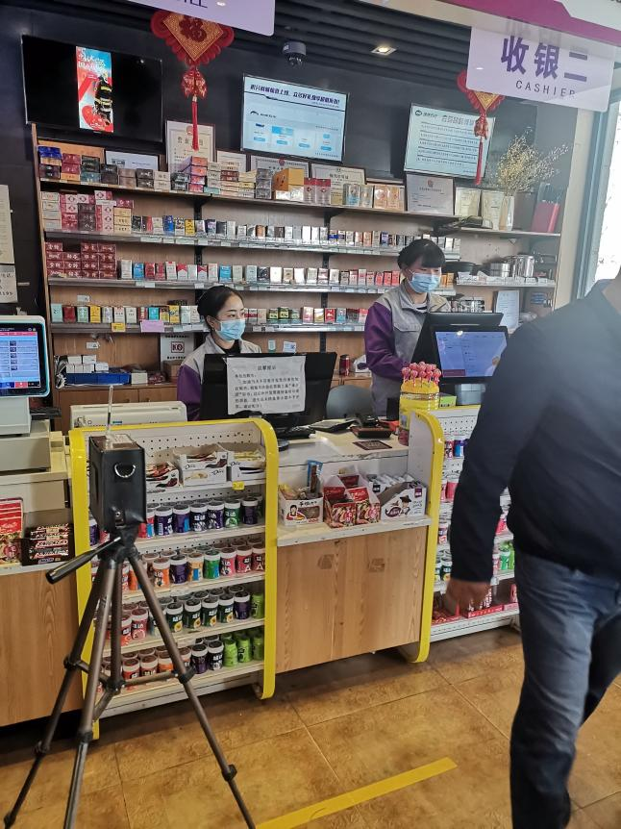
注：出具职业卫生技术服务报告之日起20个工作日内在“http://www.ynzyjk.com/”完成公示。

